Sur le littoral damganais densément construit, subsiste…
Une seule partie de côte non bâtie entre Pénerf et Kervoyal, à part les marais (St Guérin ; Larmor).

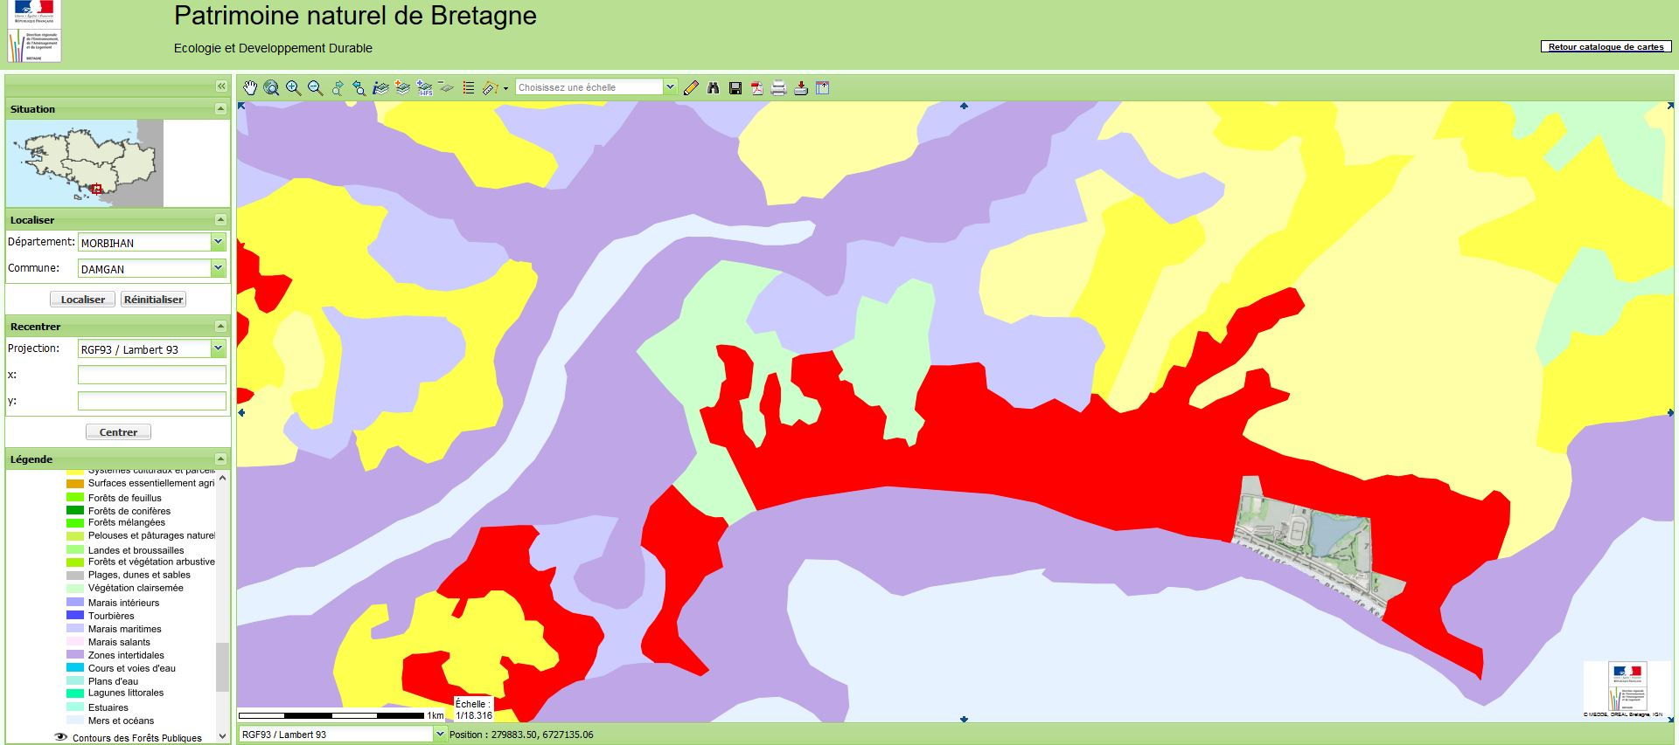
Laissons respirer le littoral !

Laissons respirer le littoral !

En rouge : Le tissu urbain

Marais St Guérin et Larmor Kervoyal

Recours des ADK au Tribunal administratif, car non préservée,

1°) Selon l’esprit de la loi littoral, les coupures d’urbanisation doivent séparer les parties agglomérées de la commune afin d’éviter que l’extension de l’urbanisation ne finisse par produire un front bâti continu.

2°) Or, le zonage Nl (zone naturelle) du PLU approuvé en juin 2018 permet néanmoins des extensions de constructions et installations présentes jusqu’à 30% de leur emprise au sol peu compatibles avec la vocation naturelle de ce secteur.
L’Autorité Environnementale avait pourtant recommandé de préserver l’espace du Loch de toute nouvelle forme d’urbanisation et de limiter strictement les aménagements à ceux compatibles avec la vocation naturelle de ce secteur et indispensables ».

